ПРАВИЛА БЕЗОПАСНОСТИ В СЕТИ ИНТЕРНЕТ
- Не рассказывать о себе и друзьях незнакомым людям в интернете!
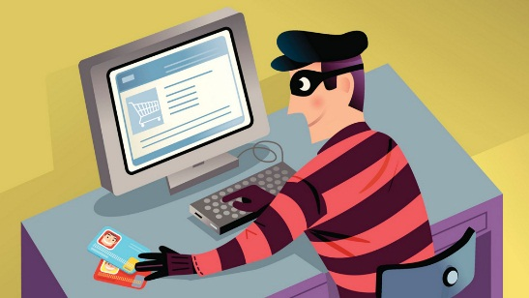
Чтобы вор к нам не пришел,
И чужой нас не нашел,
Телефон свой, адрес, фото
В интернет не помещай
И другим не сообщай
- При регистрации придумывать сложный пароль и логин, не говори их никому

- Не встречаться со знакомыми из Интернета без предупреждения родителей.
Злые люди в интернете
Расставляют свои сети.
С незнакомыми людьми
Ты на встречу не иди!
- Не отправлять СМС для получения доступа к информации без ведома взрослых
- Не скачивайте и не открывайте неизвестные или присланные незнакомцами файлы из интернета

Не хочу попасть в беду –
Антивирус заведу!
Всем, кто ходит в интернет
Пригодится наш совет.

Чтобы избежать заражения компьютера вирусом, установи на него специальную программу – антивирус.

- Не переходи по сомнительным ссылкам и не посещай сомнительные сайты.
- Если ты получил спам или СМС от чужих людей, не доверяй им и не отвечай!

Помни, что в виртуальном мире действуют те же правила вежливости, что и в реальном!
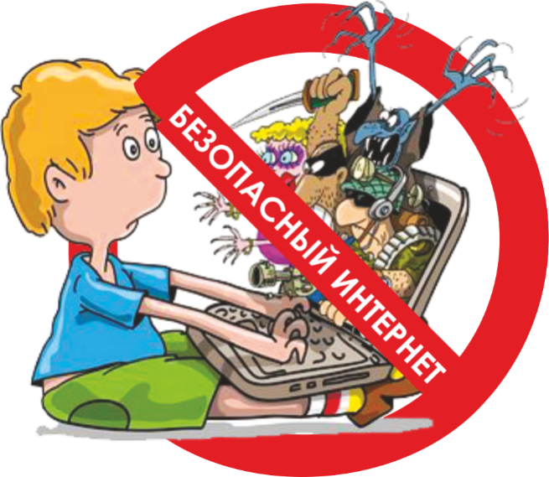

В интернете:
Нельзя:
- Всем подряд сообщать свою частную информацию
- Нельзя открывать вложенные файлы электронной почты, когда не знаешь отправителя.
- Нельзя рассылать спам и «информационную грязь»
- Нельзя грубить, придираться, вести себя невежливо и агрессивно.
Осторожно:
- Не все пишут правду
- Читаешь о себе неправду в интернете – сообщи об этом родителям
- Незаконное копирование в интернете – воровство
- Открыл что-то угрожающее – не бойся позвать на помощь
Можно:
- Уважай другого пользователя
- Открывай только те ссылки, в которых уверен
- Пользуешься интернет источником – делай ссылку на него

